CÁC HỘI CHỨNG ĐIỆN TÂM ĐỒ

Mục tiêu học tập

1. Trình bày khái niệm cơ bản về điện tâm đồ
2. Phát hiện được một số hội chứng bệnh lý thường gặp:dày nhĩ,dày thất,thiếu máu
cơ tim, nhồi máu cơ tim,rối loạn dẫn truyền, hội chứng kích thích sớm

Mở đầu
Điện tâm đồ là phương tiện cận lâm sàng hữu ích cho bác sĩ tim mạch và một số chuyên khoa khác. Mặc dù hiện nay có nhiều phương tiện chẩn đoán bệnh tim mới như siêu âm tim, ảnh cộng hưởng từ, giá trị của điện tâm đồ cũng không giảm trong chẩn đoán một số bệnh cần thiết

I.Khái niệm cơ bản về điện tâm đồ

- Hoạt động điện thế của tim
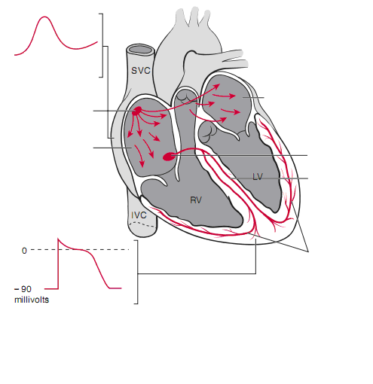
Thất phải
Thất trái
Bó His
Đường dẫn truyền của tim
Nhĩ trái
Nút nhĩ thất
Nút xoang
Nhánh trái
Mạng Purkinje
Nhĩ phải

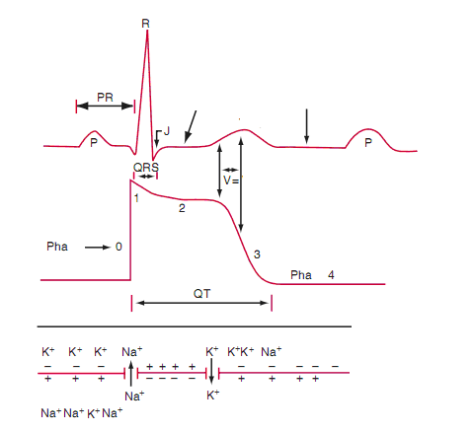
Đường đẳng điện
Màng tế bào
Đoạn ST
Giai đoạn dể tổn thương
Ca²⁺
Đi vào
Đi ra
Hoạt động của
bơm ion

Hoạt động điện thế của tim

2. Các chuyển đạo và chuẩn hóa

a.Các chuyển đạo
- Chuyển đạo chi:DI, DII, DIII, aVL, aVR,aVF
- Chuyển đạo ngực: V1, V2, V3, V4,V5, V6
Đôi khi cần đo thêm các chuyển đạo V3R, V4R, V7, V8, V9

b.Chuẩn hóa
-1mV= 10mm
-Tốc độ 25mm/s (mỗi ô ngang nhỏ = 0,04s)

c. Vị trí các chuyển đạo
- V1: LS 4 cạnh ức phải ,
- V2: L S 4 cạnh ức trái
- V3: điểm giữa V2 vàV4
- V4: LS 5 đường trung đòn trái
- V5: LS 5 đường nách trước
- V6: LS 5 đường nách giữa
- V3R, V4R đối xứng với V3,V4 qua xương ức

II. Các bước đọc điện tâm đồ

Mỗi một điện tâm đồ cần khảo sát có hệ thống 9 bước sau:
- Tần số và sự đều đặn
- Nhịp
- Sóng P
- Khoảng PR
- Phức bộ QRS
- Đoạn ST
- Sóng T
- Sóng U
- Khoảng QTc

1.Tần số
Được tính bằng: Tần số/ phút = 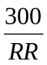

(RR tính bắng số ô vuông lớn mỗi ô là 0, 2s)

hoặc 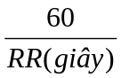
2. Sóng P
- Rộng < 0,12s và cao< 2,5mm
- Dương ở DI, DII, V4-V6, aVF
- Âm ở aVR
- Dương, hai pha, ở các đạo trình khác

3. Khoảng PR
- Thời gian từ 0,12- 0,20s
- Thường đẳng điện ở tất cả các chuyển đạo
- PR dài : blốc nhĩ thất độ I,
- PR ngắn: Nhịp bộ nối hay nhịp nhĩ thấp, hội chứng kích thích sớm
Khoảng PR thay đổi theo tần số tim ngắn hơn khi nhịp tim nhanh và ngược lại

4. Phức bộ QRS
a.Hình dạng
- Q: sóng âm đầu của phức bộ
- R: sóng dương đầu của phức bộ
- S: Sóng âm sau R
- R’ hoặc r’ : sóng dương thứ hai
+ Sóng Q
- Ở chuyển đạo V1,V2,V3 sự hiện diện của sóng Q là bất thường
- Ở chuyển đạo khác ngoại trừ DIII và aVR sóng Q bình thường rất
Nhỏ
- Rộng < 0,04s và sâu < ¼ sóng R cùng chuyển đạo
- Mất sóng Q nhỏ ở V5, V6 là bất thường
- Sóng Q sâu và rộng có thể gặp trong nhồi máu cơ tim hoặc dẫn truyền bất thường
của thất
+ Sóng R
Ở chuyển đạo trước tim sóng R tăng dần biên độ và thời gian từ V1 đến V4 hoặc V5, sự tiến triển của sóng R kém có thể gặp trong nhồi máu cơ tim, bệnh phổi mãn

+ Sóng S
Sâu ở V1 và sâu hơn ở V2 sau đó nhỏ dần từ V3- V6, hình ảnh sóng S thay đổi khi có dày thất hoặc nhồi máu cơ tim

b.Thời gian QRS
Từ 0,07- 0,11s được tính từ lúc bắt đầu sóng Q hay R đến kết thúc sóng R, S, R’ hay S’
- Thời gian QRS kéo dài trong: dày thất trái, rối loạn dẫn truyền trong thất, xung động có nguồn gốc từ thất, ngộ độc thuốc, hạ thân nhiệt, tăng kali máu
- Thời gian xuất hiện nhánh nội điện được tính từ đầu sóng Q hay R đến đỉnh sóng R trên các chuyển đạo ngực, nếu thất phải đo ở V1,V2 (tối đa 0,035s), thất trái đo ở V5, V6 (tối đa 0,045s)

c.Biên độ
Thường cao hơn ở nam
- Biên độ cao gặp trong ,rối loạn dẫn truyền và dày thất
- Biên độ thấp khi < 5mm ở chuyển đạo chi và < 10mm ở chuyển đạo trước tim gặp trong: thành ngực dày, tràn dịch màng tim, khí phế thủng

d.Trục điện tim
Bình thường từ từ 0- 90º ( cho người trên 40 tuổi)
( một số tác giả -30º- 90º )
+ Cách tính trục điện tim
-Xem giá trị QRS ở 2 chuyển đạo DI và aVF để xem trục nằm ở ô nào: trung gian, lệch trái, lệch phải, vô định
- Tìm trong 6 chuyển đạo chi xem chuyển đạo nào phức bộ QRS bằng 0 (R=S) . trục QRS sẽ vuông góc với chuyển đạo này
- Chiều của trục điện tim sẽ là chiều của phức bộ QRS ở chuyển đạo thẳng góc
- Nếu có 2 chuyển đạo (chi) bằng nhau trục là đường phân giác của 2 chuyển đạo
+ Trục lệch trái gặp trong: nhồi máu cơ tim thành dưới, blốc phân nhánh trái trước, dáy thất trái
+ Trục lệch phải gặp trong dày thất phải, blốc phân nhánh trái sau

5. Đoạn ST
- Thường nằm trên đường đẳng điện nối với phức bộ QRS ở điểm J và hợp với nhánh lên của sóng S một góc 90º
- Có thể chênh lên hoặc xuống không quá 1mm
- Chênh lên trong trường hợp: nhồi máu cơ tim cấp, co thắt mạch vành, tràn dịch màng tim, phình vách thất
- Chênh xuống trong trường hợp: nhồi máu cơ tim dưới nội mạc,tăng gánh thất, thiếu máu cơ tim

6. Sóng T
Là sóng tái cực thất, thường dương ở mọi chuyển đạo trừ aVR
và dạng 2 pha ở V1
- Biên độ : chuyển đạo chi ≤ 5mm, chuyển đạo ngực≤ 10mm
- Ở nam cao hơn nữ, giảm theo tuổi
- T cao nhọn trong tăng kali máu, nhồi máu cơ tim tối cấp
- T âm trong nhồi máu cơ tim dưới nội mạc, tăng gánh thất, ngộ độc digitalis,hạ kali, tăng áp lực nội sọ

7. Sóng U
Thường không thấy hoặc rất nhỏ theo sau sóng T, cùng chiều sóng T và có biên độ
thấp hơn sóng T
- Sóng U nhô cao khi hạ kali máu và đảo khi thiếu máu cơ tim

8.Khoảng QT
Được đo từ bắt đầu phức bộ QRS tới cuối sóng T
Độ dài của QT thay đổi theo tần số tim nên thường tính theo QTc

QTc = 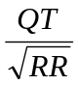

Bình thường QTc = 0,39 ± 0,04s

-QT dài do: bẩm sinh, rối loạn điên giải, thuốc
-QT ngắn do: digitalis, tăng canxi máu, tăng kali máu

III. Một số hội chứng bất thường điện tâm đồ

- Blốc xoang nhĩ, blốc nhĩ thất
a.Blốc xoang nhĩ do sự dẫn truyền xung động bị ức chế ở vùng nối xoang nhĩ
+ Tiêu chuẩn chẩn đoán
-Nhát bị blốc: không sóng P, không phức bộ QRS
-Sau nhát bị blốc có thể:Nhịp xoang bình thường, nhịp thoát nhỉ- thất, nhịp thoát thất
- Khoảng P-P bị blốc gấp đôi hoặc nhiều lần khoảng P-P bình thường tùy theo số nhịp bị blốc
+Nguyên nhân: Thuốc digitalis,bệnh động mạch vành, tăng hoạt tính đối giao cảm, bệnh lý nút xoang, kali máu thấp

b.Blốc nhĩ thất
+ Blốc nhĩ thất độ I
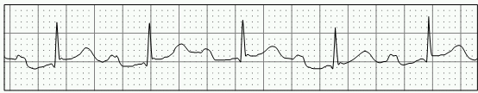

- Tiêu chuẩn: Nhịp xoang với khoảng PR > 0,21s
- Nguyên nhân: thấp tim, bệnh mạch vành, thuốc( digitalis, ức chế bêta, ức chế canxi )
viêm cơ tim
+ Blốc nhĩ thất độ II
- Mobitz 1: khoảng PR kéo dài dần cho đến khi có 1 nhịp rơi( có sóng P không có QRS)
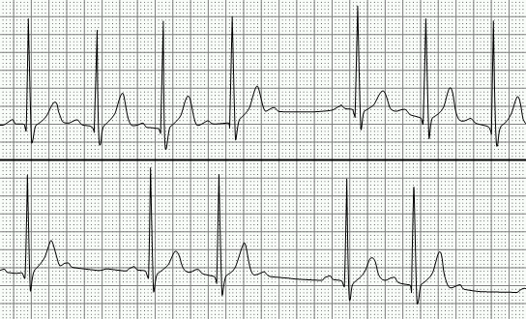

- Mobitz 2: khoảng PR cố định cho đến khi có 1 nhịp rơi

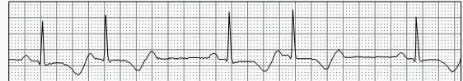

- Nguyên nhân: thấp tim, nhồi máu cơ tim, thuốc, kích thích đối giao cảm thường tạm thời, có thể vĩnh viễn trong u tế bào của nút nhĩ thất, thoái hóa hệ thống dẫn truyền
+ Blốc nhĩ thất độ III

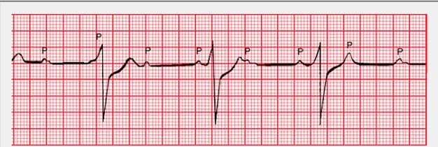

Tiêu chuẩn
- Phân ly nhĩ thất: tần số nhĩ không liên quan tần số thất ( thường nhĩ lớn hơn thất)
- Xung động từ nhĩ không xuống được thất
- Tần số thất chậm và đều
- Phức bộ QRS bình thường khi ổ tạo nhịp nằm ở bộ nối nhĩ thất tần số 40-60l/ph
- QRS biến dạng( dãn rộng,dị dạng) khi ổ tạo nhịp nằm ở thất tần số 30- 40l/ph
Nguyên nhân: thấp tim, nhồi máu cơ tim, thuốc,xơ hóa hệ thống dẫn truyền, bẩm sinh
2.Blốc nhánh
a.Blốc nhánh phải
QRS ít bị biến đổi do thất phải góp phần rất ít vào hình dạng của phức bộ
+ Tiêu chuẩn
- V1 dạng RSR’ thời gian xuất hiện nhánh nội điện muộn, đôi khi có dạng
R rộng, qR, rSr ,RSr hoặc dạng M
- V6 thời gian xuất hiện nhánh nội điện sớm, S rộng
- DI S rộng
- ST chênh xuống và T âm ở đạo trình bên phải
- Blốc nhánh phải
. Không hoàn toàn: QRS 0,09s - 0,10s
. Hoàn toàn: QRS≥ 0,12s
+ Nguyên nhân: Bệnh động mạch vành, bệnh cơ tim, thông liên nhĩ, kênh nhĩ thất,thuyên tắc phổi cấp, hội chứng Brugada

t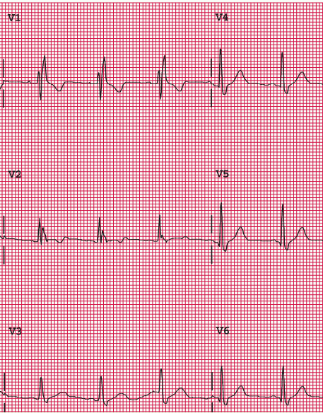

b. Blốc nhánh trái
+ Tiêu chuẩn
- V1 dạng QS hay rS
- V6 thời gian xuất hiện nhánh nội điện trể, không có sóng Q, sóng R đơn pha
- D1 sóng R đơn pha, không sóng Q
- ST chênh xuống và T âm ở đạo trình bên trái
- Mất sóng q ở V5, V6
- Blốc nhánh trái
. không hoàn toàn: QRS 0,10- 0,11s
. hoàn toàn QRS ≥ 0,12s
+ Nguyên nhân thường do bệnh cơ tim thiếu máu,tăng huyết áp, bệnh cơ tim phì đại, bệnh van tim, nếu blốc nhánh trái + trục lệch phải gợi ý bệnh cơ tim dãn nở

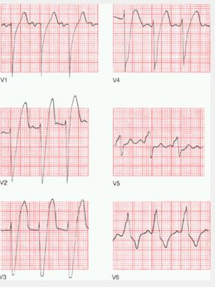

c.Blốc phân nhánh trái trước
+ Tiêu chuẩn
- Trục lệch trái ( thường ≥ - 60º )
- q ở DI, aVL; r DII, DIII,aVF
- Độ rộng QRS bình thường
- Ở aVL thời gian xuất hiện nhánh nội điện > 0,045s
- Tăng điện thế QRS ở chuyển đạo chi
d. Blốc phân nhánh trái sau
+ Tiêu chuẩn
- Trục lệch phải ( thường ≥ + 120º )
- r ở DI, aVL; q ở DII, DIII, aVF
- Độ rộng QRS bình thường
- Thời gian xuất hiện nhánh nội điện > 0,045s ở aVF
- Tăng điện thế QRS ở chuyển đạo chi
- Không dấu hiệu dày thất phải
e. Blốc nhánh phải + blốc phân nhánh trái trước
- Hình ảnh blốc nhánh phải ở V1+ blốc phân nhánh trái trước: rS ở DII,
DIII, aVF
- QRS ≥ 0,12s
- Trục QRS – 40º đến -120º

f. Blốc nhánh phải + blốc phân nhánh trái sau
- Hình ảnh blốc nhánh phải ở V1+ blốc phân nhánh trái sau: rS ở DI,aVL
- QRS ≥ 0,12s
- Trục QRS≥ +90º

3. Thiếu máu cơ tim – nhồi máu cơ tim
a.Thiếu máu cơ tim
+ Tiêu chuẩn thiếu máu dưới nội mạc
- ST chênh xuống ≥ 1mm tại điểm J
- ST chênh xuống dạng ngang hay chúi xuống, sóng T dương hay ngược
hướng với phức bộ QRS
- ST chênh xuống từ 1 – 2mm tại điểm J theo sau có sự chếch lên của đoạn ST
nhưng vẫn dưới đường đẳng điện 1mm và kéo dài 0,08s
+ Sóng T
- T dẹt, âm, nhọn, đối xứng ( ở đạo trình mà sóng T dương) biểu hiện của thiếu máu cơ tim nhưng thường không đặc hiệu
- T cao bất thường trong giai đoạn nhồi máu tối cấp
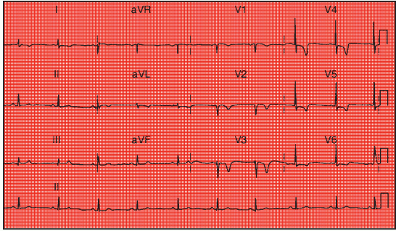

b. Nhồi máu cơ tim
+ Giai đoạn tối cấp
- Thời gian xuất hiện nhánh nội điện > 0,045s
- Tăng biên độ sóng R
- ST chênh lên hình vòm
- T cao và rộng
+Giai đoạn cấp có 3 hiện tượng
- Hoại tử: dạng QS, Qr (với Q≥ 0,04s và ≥ 1/4 sóng R cùng chuyển đạo),
giảm biên độ R
- Tổn thương: ST chênh lên hình vòm, hình ảnh soi gương
- Thiếu máu: T đảo, nhọn, đối xứng, hình ảnh soi gương
+ Gai đoạn mạn
- ST về đường đẳng điện
- Sóng T dương
- Còn sóng Q (thường tồn tại vĩnh viễn)

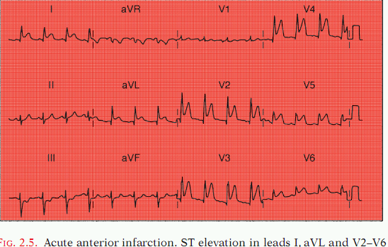
ECG nhồi máu cơ tim cấp

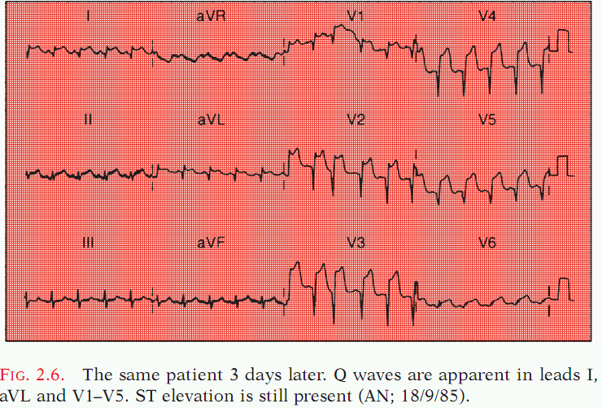
Ba ngày sau

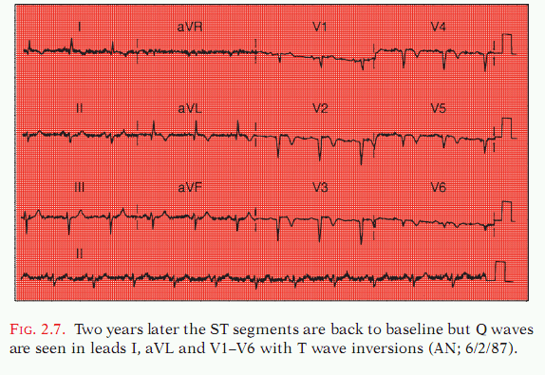

Hai năm sau

+ Định vị nhồi máu cơ tim

Vị trí nhồi máu | Thay đổi ở các chuyển đạo liên quan
Trước vách | V1,V2,V3
mỏm | V3,V4
Trước rộng | V1-V6, DI, aVL
Trước bên | V4-V6, DI, aVL
Thành dưới | DII, DIII,aVF
Thành sau | Hình ảnh soi gương ở V1,V2 với R cao, T dương đối xứng
Thất phải | ST chênh lên ≥1mm ở V1,V4R kèm NMCT thành dưới
Nhồi máu dưới nội mạc | ST chênh xuống, T âm

4. Hội chứng kích thích sớm: có 2 dạng thường gặp
a. Hội chứng Wolf-Parkinson-White (W.P.W )
+ Tiêu chuẩn
- PR ngắn < 0,12s
- Có sóng delta
- QRS rộng > 0,10s
- Thay đổi ST-T thứ phát
+ Phân loại
- Loại A: QRS (+) ở V1,V2
- Loại B: QRS (-) ở V1, V2

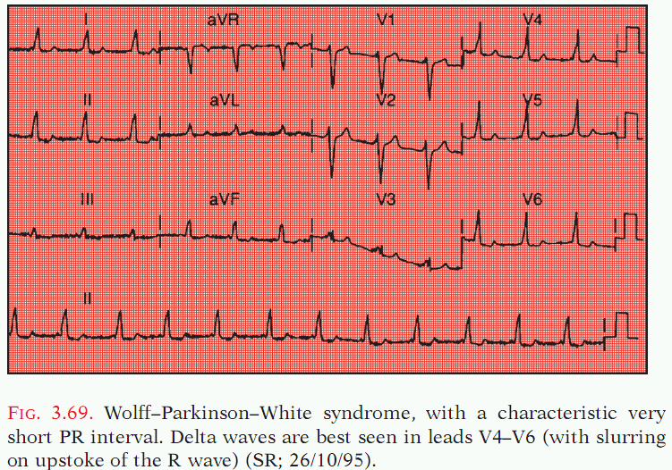
ECG Hội chứng WPW

b. Hội chứng Lown-Ganong-Levin(L.G.L)
- PR ngắn < 0,12s
- QRS bình thường
- Không có sóng delta

5. Dày nhĩ, dày thất
a. Dày nhĩ phải
- Sóng P cao > 2,5mm ở đạo trình DII, DIII, aVF ( thường ở DII)
- Ở V1,V2 phần (+ )của sóng P cao>1,5mm ( có độ chuyên cao hơn)
b. Dày nhĩ trái
- Ở V1 sóng P2 pha với pha âm rộng > 0,04s và sâu > 1mm
- Sóng P rộng > 0,12s và có hình dạng 2 đỉnh (lưng lạc đà) ở DII,DIII
và aVF(thường gặp ở DII), có độ chuyên 85% và độ nhạy <33%

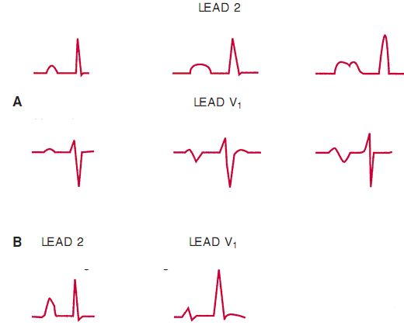
Bình thường
Bình thường
Dày nhĩ trái
Dày nhĩ phải
Dày nhĩ trái

c. Dày 2 nhĩ
Kết hợp tiêu chuẩn của dày nhĩ trái và dày nhĩ phải:
- DII P cao và rộng
- V1 phần + cao >1,5mm, phần – rộng > 0,04s

d. Dày thất phải
- Trục lệch phải >110 độ
- R V1 >7mm,S V1 ≤ 2mm
- R/S V1 >1,R/S V5 hoặc V6< 1
- S V5 hoặc V6 ≥ 7mm
- Thời gian nhánh nội điện ở V1 > 0,035s
- Sokolow- Lyon: R V1+ S V5 hoặc V6> 11mm

+ Tăng gánh tâm thu:
- R cao + Tđảo ở chuyển đạo ngực phải

+ Tăng gánh tâm trương:
- rSR, ở V1
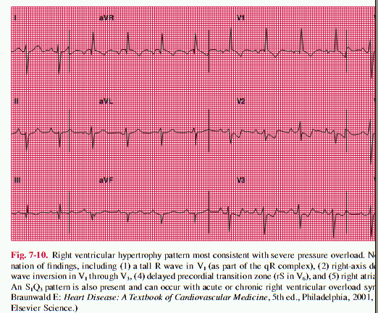
ECG dày thất phải

e.Dày thất trái
+ Sokolow-Lyon:
- S ở V1 + R V5 (hoặc v6) >35mm
- R ở V5 hoặc V6> 26mm
+ Cornell:
- R aVL+ S V3> 20mm Ở nữ và > 28mm ở nam
+ Tiêu chuẩn khác:
- Thời gian xuất hiện nhánh nội điện > 0,045s
- R DI+ S DIII > 25mm
- R aVL >11mm
+ Thang điểm Romhilt- Estes
- R ở các đạo trình chi >20mm, S V1 hoặc V2>30mm, R V5 hoặc
V6 >30mm( 3 điểm)
- P V1 âm> 1mm và rộng >0,03s (3đ)
- Thay đổi ST-T ( trừ ngộ độc digoxin)(3đ)
- Trục lệch trái ≥ 30⁰ (2đ)
- Lớn nhĩ trái (1đ)
- QRS ≥0,09s (2đ)
- Thời gian xuất hiện nhánh nội điên ở V5,V6 ≥ 0,05s (1đ)
4 điểm có khả năng dày thất trái, ≥ 5điểm dày thất trái .Độ nhạy của thang điểm là 30% và độ chuyên 90%
+ Tăng gánh tâm thu:
- Tăng biên độ QRS và thời gian xuất hiện nhánh nội điện ở V5,V6
- ST chênh xuống ở V5,V6
- T đảo ở chuyển đạo ngực trái
+ Tăng gánh tâm trương:
- R cao ở V5,V6
- S sâu ở V2,V3
- Q sâu và hẹp ở V5,v6
- ST chênh lên nhẹ ở V5,V6
- T cao, đối xứng ở chuyển đạo ngực trái

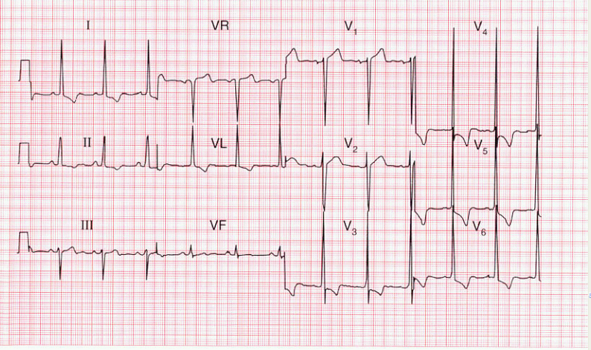
ECG dày thất trái

f. Dày 2 thất
- RS kèm điện thế cao ở các chuyển đạo ngực phải
- Dày thất trái kèm trục lệch phải
- Dày thất trái kèm R cao ở các chuyển đạo ngực phải
- Dày nhĩ trái + bất kỳ tiêu chuẩn nào của dày thất phải
- R cao trên tất cả các chuyển đạo ngực

IV.KẾT LUẬN

Điện tâm đồ rất ích lợi trong chẩn đoán bệnh tim mạch,hiểu rõ cơ sở điện sinh lý của tim,tiêu chuẩn bình thường và bệnh lý giúp cho việc phát hiện điện tâm đồ bất thường dể dàng hơn

TÀI LIỆU THAM KHẢO

- Trường Đại Học Y Hà Nội. Nội khoa cơ sở. NXB Y Học, 2007
- Phạm Nguyễn Vinh.Sổ tay điện tâm đồ.NXB Y Học, 2007
- Baltazar, RomoloF.Basic and Bedside Electrocardiography, 1st ed. Lipincott. Williams & Wilkins, 2009
- GeorgeJ. Taylor. 150 Practice ECGs: Interpretation and Review, 3th ed.Blackwell Publishing,2006
- DerekJRowlands.understanding the electrocardiogram, 1987
- Marriott. Practical electrocardiography, 11th ed.Lipincott. Williams & Wilkins, 2008

CÂU HỎI LƯỢNG GIÁ

1.Vị trí mắc điện cực của đạo trình V4R là liên sườn
a. 3 cạnh ức phải
b. 4 cạnh ức phải
c. 4 đường trung đòn phải
d. 5 cạnh ức phải
e. 5 đường trung đòn phải
2. Số bước cần khi khảo sát một điện tâm đồ là
a. 6
b. 7
c. 8
d. 9
e. 10
3. Thời gian phức bộ QRS kéo dài trong các bệnh lý sau, trừ
a. dày thất trái
b. blốc nhánh
c. nhịp tự thất
d. blốc nhĩ thất
e. tăng kali máu
4. Điện tâm đồ có nhịp xoang đều, tần số 80l/ph, DII với sóng R= sóng S, aVL dương, aVF âm, trục điện tim là
a. 30º
b. 120º
c. 150º
d. - 30º
e. - 60º
5. Bệnh nhân đau ngực sau xương ức, lan ra tay trái, xãy ra lúc nghỉ, kéo dài trên 20 phút, điện tâm đồ có ST chênh lên hình vòm và sóng Q từ V1 đến V3, có thể bị nhồi máu cơ tim
a. thành dưới
b. trước vách
c. vùng mỏm
d. trước rộng
e. trước bên

6.Sóng P bình thường
a. rộng < 0,12s và cao< 2mm
b. dương ở DI, DII, V4-V6, aVF
c. âm hoặc 2 pha ở aVR
d. a và b đúng
e. b và c đúng
7. Đoạn ST chênh lên trong các bệnh lý sau, trừ
a. nhồi máu cơ tim cấp
b. tràn dịch màng tim
c. dày thất trái
d. co thắt mạch vành
e. phình vách thất

8.Điện tâm đồ có blốc nhĩ thất độ độ III có phức bộ QRS biến dạng
a. Đúng B. Sai

9.Điện tâm đồ bệnh nhân hội chứng Wolf-Parkinson-White loại A có các dấu hiệu sau, trừ
a. PR ngắn < 0,12s
b. có sóng delta
c. QRS rộng < 0,10s
d. thay đổi ST-T thứ phát
e. QRS (+) ở V1,V2
10.Theo thang điểm Romhilt- Estes, chẩn đoán dày thất trái khi ≥ 5 điểm
a. Đúng b.Sai

